Materiais complementares:
Perspectivas pedagógicas no desenvolvimento de softwares para ensino de teoria musical no ensino superior

Eixo temático: Desafios pedagógicos na área de teoria e análise musical na contemporaneidade

Harmonizador interativo (web)
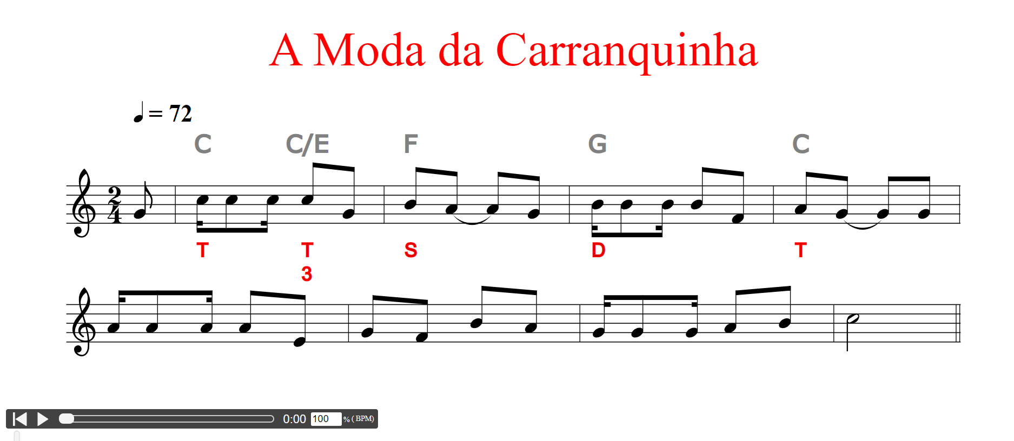
(captura)

URL para teste:
https://www.ufrgs.br/harmonia/interativo/modulo1.html
https://www.ufrgs.br/harmonia/interativo/modulo2.html

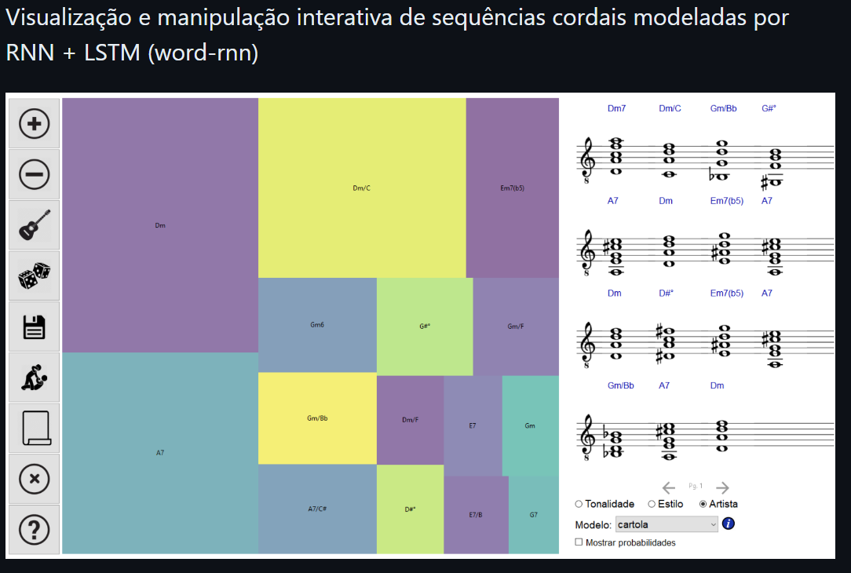
(captura do software harmonIA)

Artigo “harmonIA: modelagem preditiva de sucessões cordais por aprendizagem computacional profunda”
http://revistamusicatheorica.tema.mus.br/index.php/musica-theorica/article/view/232

Download (Windows):
https://fernandorauber.com.br/hia/harmonia-latest.zip

Código fonte:
https://github.com/frauber84/harmonIA

Datasets utilizados para treinamento da rede neural:
https://fernandorauber.com.br/hia/data/

Jogo Fong!

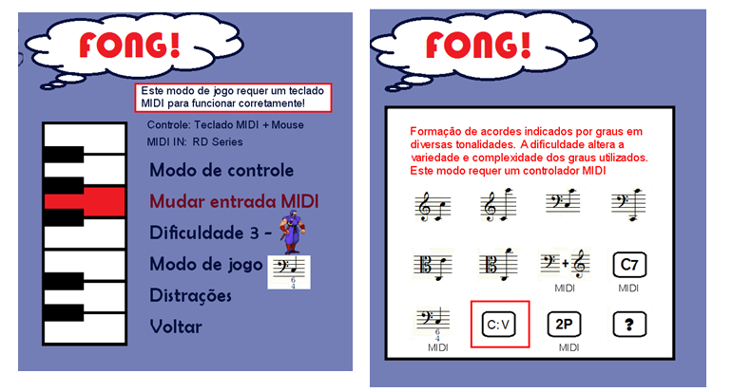
Menu de selação Modos de jogo

